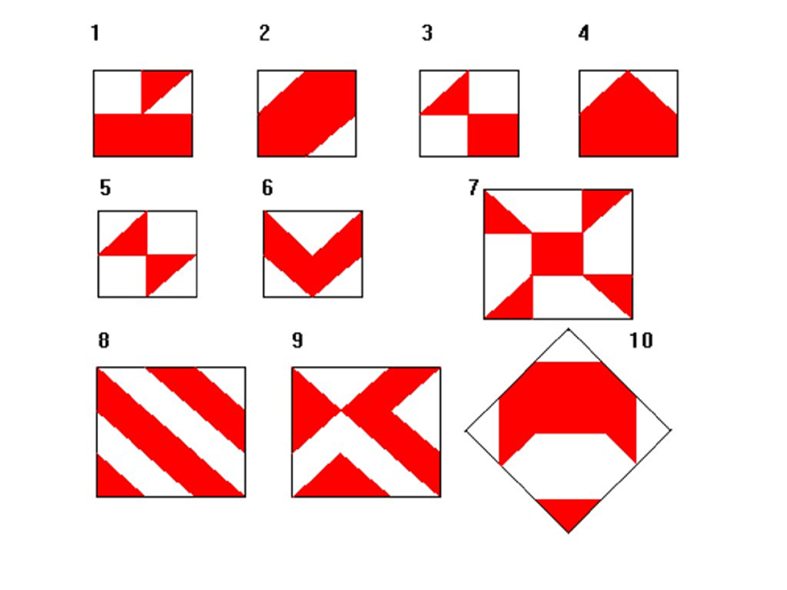

**для учащихся 1 класса**

**Задание № 1**

Методика «Домик» Н. И. Гуткина.

Цель: выявить умение ориентироваться на образец, точно его копировать; диагностика уровня сформированности пространственного восприятия.

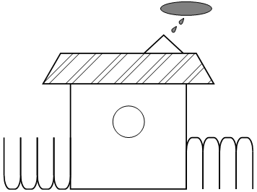

Ребёнку предлагается как можно точнее срисовать изображение домика. После окончания работы предложить проверить, всё ли верно. Может исправить, если заметит неточности.

**Задание № 2**

 Цель: выявить понимание предлогов, обозначающих расположение предметов в пространстве по отношению друг к другу.

«Понимание предлогов Иншакова О.Б. и Колесникова А.М.»

Оценивается правильное владение предлогами и понятиями *выше, ниже, на, над, под, снизу, между.*

Солнце-----небе

Заяц---------дубу

Белка-------дубом

Сова--------дупле

Листья-----дереве

**Задание №3**

Цель:оценить правильное владение понятиями по отношению между предметами(толще/тоньше, короче/длиннее, уже/шире)

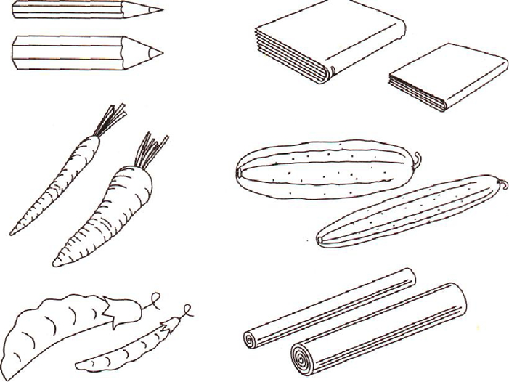

**Задание № 4**

Цель: выявить понимание характеристик, обозначающих расположение предметов в пространстве по отношению друг к другу.

Выше/ниже

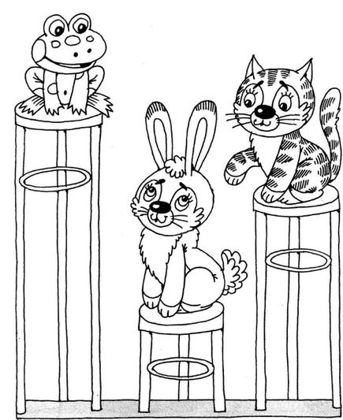

**Для обучающихся 2 класса**

**Задание № 1**

Цель: диагностика пространственных представлений о собственном теле

|  |  |  |
| --- | --- | --- |
| Анализ частей лица и их расположение | Анализ расположения частей тела | Анализ положения рук относительно тела |
| Над глазами  Под глазами  Под носом  Надо ртом  Под губами  Надо лбом  Сбоку от носа, от уха Проба Хэда | Над плечами  Над шеей  Под шеей  Под коленями  Сбоку от тела | Что выше: плечо или локоть?  Локоть или кисть? Плечо или ладонь? Запястье или кисть? |

**Задание № 2**

Цель: анализ взаиморасположения тела и объектов по вертикальной и горизонтальной оси.

Вопросы задаются в зависимости от ситуации, на практике в данный момент *времени.*

*А.) Мое тело и другие объекты по вертикальной оси: «выше», «ниже», «между», «над» «под».*

*Б.) Мое тело и другие объекты по горизонтальной оси: «ближе к...»,*

*«дальше от...», «перед», «за».*

**Задание № 3**

Анализ взаиморасположения объектов и тела в направлении право/лево.

Цель:выявить уровень понимания ориентировки в схеме собственного тела. (С.Д. Забрамная, пробы Хеда)

Методика обследования:

1. Покажи свою левую руку.

2. Покажи свою правую ногу.

3. Покажи свой левый глаз.

4. Покажи своё левое ухо.

5. Левой рукой дотронься до правой ноги.

6. Правой рукой дотронься до левого уха.

7. Правой рукой дотронься до левого плеча.

8. Левую руку подними вверх, а правую вытяни в сторону.

9. Скажи, какая это рука? (Экспериментатор дотрагивается до левой руки ребенка).

10. Скажи, какое это ухо? (Экспериментатор дотрагивается до правого уха ребенка).

11. Скажи, какая-это нога? (Экспериментатор дотрагивается до правой ноги ребенка).

12. Встань и повернись к окну. Скажи, в какую сторону ты повернулся?

Ориентировка в «схеме тела» человека, стоящего напротив.

1. Покажи мою левую руку.

2. Скажи, какой рукой я держусь за правое ухо?

3. Скажи, какой рукой я держусь за левое колено?

4. Скажи, какая из моих рук сверху?

5. Скажи, какая из моих ног сверху?

6. Скажи, к какому плечу я повернула голову?

7. Скажи, какую руку я подняла вверх?

8. Скажи, какую руку я положила на плечо?

9. То, что я буду делать правой рукой, ты точно также будешь делать своей правой рукой; то, что я буду делать левой рукой, ты точно также будешь делать своей левой рукой (экспериментатор тыльной стороной ладони правой руки касается подбородка снизу).

10. Экспериментатор левую руку кладет себе на плечо.

11. Экспериментатор пальцами левой руки упирается в ладонь правой руки, расположенную вертикально.

12. Скажи, какая из моих рук сжата в кулак? (Экспериментатор правой рукой, сжатой в кулак, упирается в ладонь левой руки, расположенную вертикально).

**для учащихся 3 класса**

**Задание № 1**

*Цель:* определение уровня развития зрительного анализа, пространственной ориентировки.

Дорисовать недостающие элементы фигур.

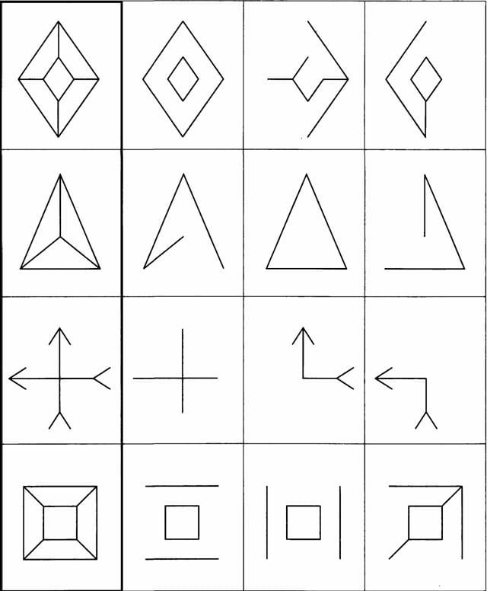

**Задание № 2**

***«Собери узор из кубиков»***

*Цель*: диагностика пространственного мышления, отношений между предметами в пространстве.

*Используемый материал:* Кубики Кооса

**Задание № 3**

*Цель*: определение уровня развития анализа взаиморасположения объектов в пространстве, умения словесного обозначения разницы в пространственном расположении объекта.

